Practicar con WordArt. Fiesta de cumpleaños
Crea un cartel para una fiesta de cumpleaños
Ejemplo

Indicaciones
- Crea el título con WordArt. Elige el modelo que prefieras.
- Inserta la imagen de "globos" que encontrarás en el buscador de Imágenes
- Escribe el texto que quieras y dale el color.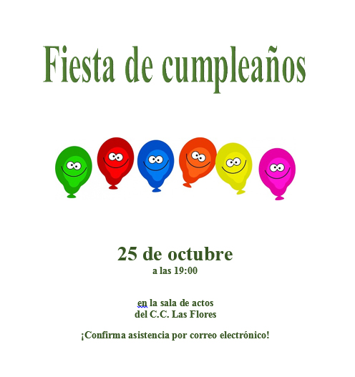
Guarda el documento con el nombre “FIESTA DE CUMPLEAÑOS".

